LAPORAN PRAKTIKUM INTERNET OF THINGS (IoT)

Fakultas Vokasi, Universitas Brawijaya

**Simulasi Sensor Jarak (Ultrasonic)**

*Ardian Wahyu Nizar - 233140700111044*

*Fakultas Vokasi, Universitas Brawijaya*

*Email: <ardianwahyunizar614@gmail.com>*

**Abstract** (Abstrak)

Eksperimen ini bertujuan untuk mensimulasikan sistem sensor jarak menggunakan sensor Ultrasonic di Wokwi dengan pemrograman C++ di Visual Studio Code. Sensor Ultrasonic digunakan untuk mengukur jarak objek dan menampilkan hasil pengukuran tersebut melalui serial monitor. Hasil simulasi menunjukkan bahwa sistem dapat mengukur jarak dengan akurat sesuai dengan input yang diberikan pada sensor Ultrasonic tanpa kesalahan dalam eksekusi. Penggunaan Wokwi terbukti efektif untuk pengujian awal tanpa memerlukan perangkat keras fisik, sehingga mempermudah debugging dan pengembangan. Kesimpulannya, sensor Ultrasonic dapat digunakan untuk aplikasi pengukuran jarak, dan simulasi di Wokwi memungkinkan validasi program sebelum implementasi nyata, yang dapat dikembangkan lebih lanjut dengan fitur tambahan seperti pemrograman berbasis IoT.

*Kata Kunci: Sensor jarak, Ultrasonic, Arduino, Wokwi, Visual Studio Code, simulasi.*

**1. Pendahuluan**

**1.1 Latar belakang**

Sensor jarak Ultrasonic merupakan sensor yang digunakan untuk mengukur jarak antara sensor dengan objek di sekitarnya. Teknologi ini memanfaatkan gelombang suara dengan frekuensi tinggi untuk menentukan jarak berdasarkan waktu yang dibutuhkan gelombang untuk kembali setelah dipantulkan oleh objek. Penggunaan sensor ini sangat populer dalam berbagai aplikasi, seperti robotika, kendaraan otonom, dan sistem keamanan.

Simulasi berbasis perangkat lunak merupakan solusi yang efektif untuk mengembangkan dan menguji sistem sebelum diimplementasikan dalam bentuk fisik. Wokwi, sebagai simulator berbasis web, memungkinkan pengguna untuk merancang, memprogram, dan menguji rangkaian elektronik serta mikrokontroler seperti Arduino dan ESP32 tanpa memerlukan perangkat keras nyata. Oleh karena itu, dalam eksperimen ini dilakukan simulasi penggunaan sensor Ultrasonic untuk mengukur jarak di Wokwi dengan pemrograman berbasis C++ di Visual Studio Code.

**1.2 Tujuan eksperimen**

a. Mendesain dan mensimulasikan sistem pengukuran jarak menggunakan sensor Ultrasonic pada mikrokontroler ESP32 di Wokwi.  
b. Mengimplementasikan program berbasis C++ untuk membaca data dari sensor Ultrasonic dan menampilkan hasilnya di serial monitor.  
c. Menguji efektivitas simulator Wokwi dalam membantu perancangan sistem berbasis mikrokontroler sebelum implementasi nyata.

**2. Methodology (Metodologi)**

**2.1 Tools & Materials (Alat dan Bahan)**

Alat dan Perangkat Lunak:

1. Wokwi Simulator – Platform berbasis web untuk simulasi mikrokontroler dan rangkaian elektronik.
2. Visual Studio Code – Editor kode untuk menulis dan mengunggah program ke ESP32.
3. Arduino Framework – Digunakan sebagai dasar pemrograman mikrokontroler ESP32 dalam bahasa C++.

Bahan (Simulasi Komponen Elektronik):

1. ESP32 – Mikrokontroler yang digunakan sebagai pengendali utama dalam simulasi.
2. Sensor Ultrasonic – Sebagai perangkat untuk mengukur jarak.
3. Kabel Penghubung (dalam simulasi Wokwi) – Menghubungkan komponen dalam desain rangkaian.
   1. **Implementation Steps (Langkah Implementasi)**

1. Perancangan Rangkaian di Wokwi

1. Membuka platform Wokwi dan memilih ESP32 sebagai mikrokontroler.
2. Menambahkan sensor Ultrasonic (misalnya HC-SR04) pada rangkaian simulasi.
3. Menghubungkan pin Echo dan Trigger sensor Ultrasonic ke pin GPIO ESP32 sesuai dengan skema yang dirancang (misalnya Echo ke GPIO 12, Trigger ke GPIO 13).
4. Menghubungkan ujung negatif sensor ke ground ESP32.

2. Pemrograman Pengukuran Jarak

1. Membuka Visual Studio Code dan menulis kode dalam bahasa C++ menggunakan Arduino framework.
2. Mengimpor library Ultrasonic yang dibutuhkan (misalnya Ultrasonic.h).
3. Mendefinisikan pin yang digunakan untuk sensor Ultrasonic dan mengatur pin tersebut pada fungsi setup().
4. Menulis logika pengukuran jarak dengan menggunakan fungsi pulseIn() untuk menghitung waktu tempuh gelombang Ultrasonic dan mengkonversinya ke dalam satuan cm atau inci.
5. Menampilkan hasil pengukuran jarak di serial monitor.

3. Pengujian Simulasi

1. Menjalankan program di Wokwi untuk melihat apakah sensor Ultrasonic mengukur jarak dengan benar.
2. Mengamati hasil yang ditampilkan pada serial monitor dan memastikan hasil pengukuran sesuai dengan jarak objek yang diletakkan di depan sensor.
3. Jika ditemukan kesalahan dalam pembacaan data, melakukan debugging dan perbaikan pada kode program.

**3. Hasil dan Pembahasan**

**3.1 Hasil Eksperimen**

1. Rangkaian Berhasil Dijalankan

1. Rangkaian yang telah dirancang di Wokwi berfungsi dengan baik, di mana sensor Ultrasonic dapat mengukur jarak objek dengan akurat.
2. ESP32 mampu membaca data dari sensor Ultrasonic dan menampilkan hasilnya di serial monitor dengan benar.

2. Pengukuran Jarak

1. Sensor Ultrasonic berhasil mengukur jarak dengan rentang 2 cm hingga 400 cm, sesuai dengan spesifikasi sensor tersebut.
2. Hasil pengukuran yang ditampilkan di serial monitor menunjukkan nilai yang sesuai dengan jarak antara sensor dan objek yang diletakkan di depannya.

3. Hasil Simulasi di Wokwi

1. Program yang dijalankan di Wokwi menampilkan hasil pengukuran jarak secara real-time di serial monitor.
2. Tidak ditemukan error atau kesalahan dalam eksekusi kode.
3. Serial monitor menampilkan nilai pengukuran jarak yang stabil dan akurat sesuai dengan perubahan jarak objek di depan sensor.

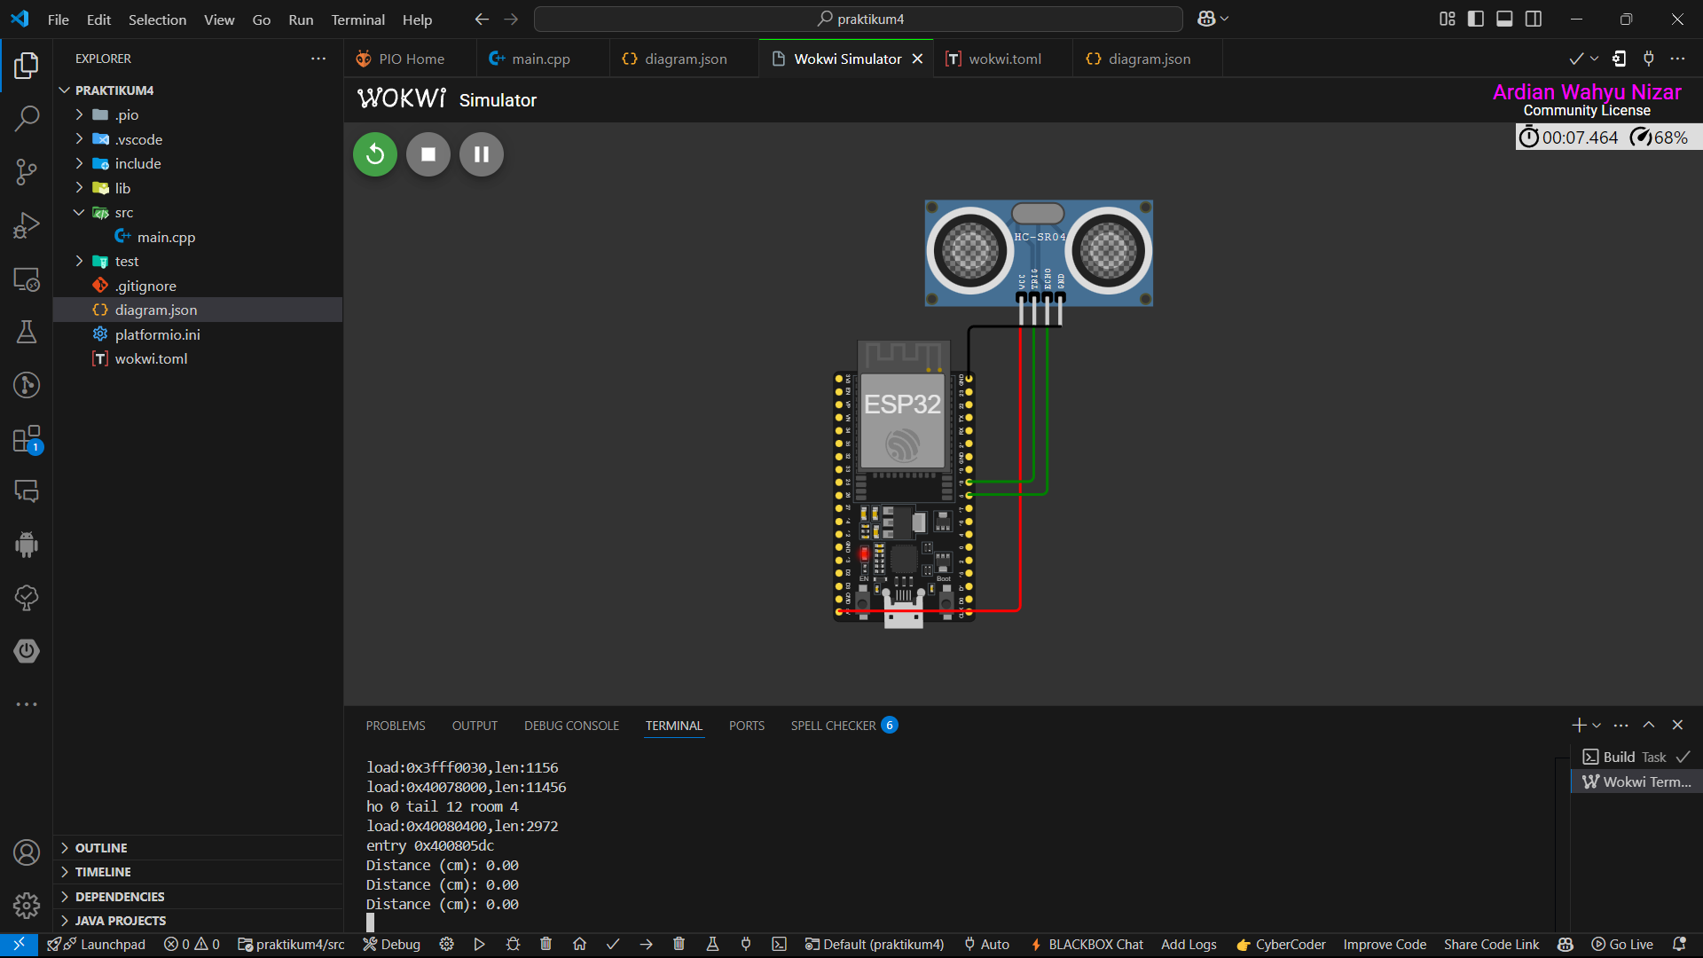

**4. Lampiran**

Kode Program

